Отчет по лабораторной работе 6

Дисциплина: Информационная безопасность

Хрусталев Влад Николаевич

Содержание

# 1 Цель работы

Развить навыки администрирования ОС Linux. Получить первое практическое знакомство с технологией SELinux. Проверить работу SELinx на практике совместно с веб-сервером Apache.

# 2 Выполнение лабораторной работы

1. Сделаем подготовительные операции перед работой (рис. 2 и 1)

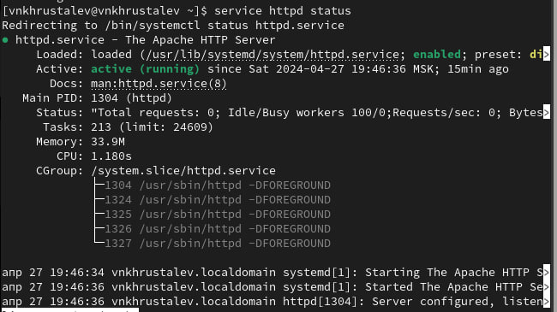

Рис. 1: Проверка статуса SeLinux

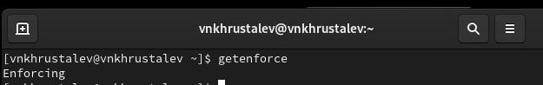

Рис. 2: Проверка статуса httpd

1. Определение контекста безопасности и попытка проверки наличия команды StInfo. +sestatus команды не существтует. (рис. 3 и 4 и 4)

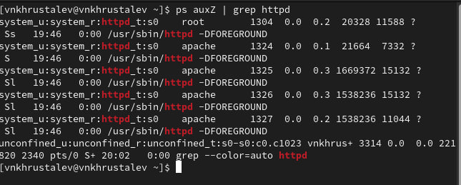

Рис. 3: Просмотр контекста безопасности httpd

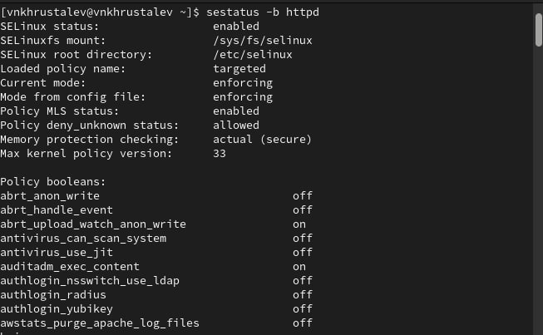

Рис. 4: Текущее состояние переключателей SELinux для Apache

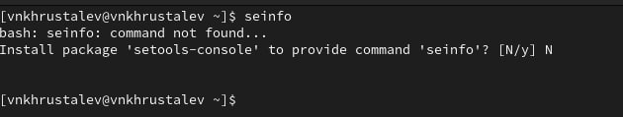

Рис. 5: StInfo

1. Определение типов файлов в диреекториях Apache (файлов серервера) (рис. 6 и 7)

Тип файлов и поддиректорий, находящихся в директории /var/www

Рис. 6: Тип файлов и поддиректорий, находящихся в директории /var/www

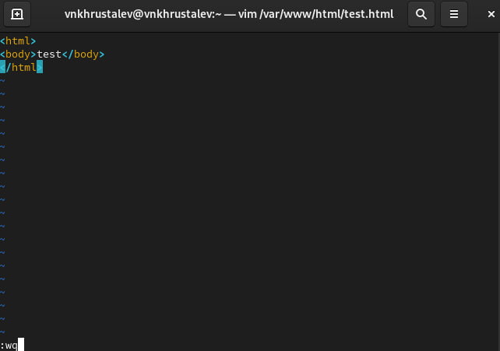

Рис. 7: Тип файлов и поддиректорий, находящихся в директории /var/www/html

1. Создание html файла, проверка его контекста и визуальный просмотр (рис. 8 и 9 и 10)

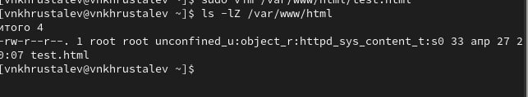

Рис. 8: Создание html-файл /var/www/html/test.html

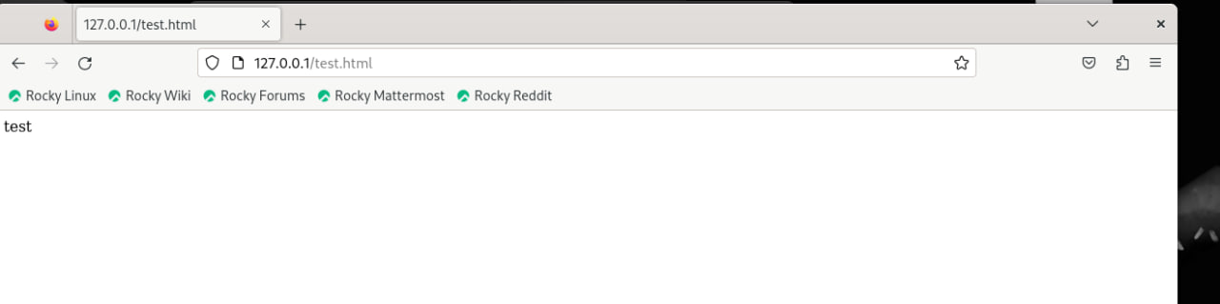

Рис. 9: Контекст созданного файла

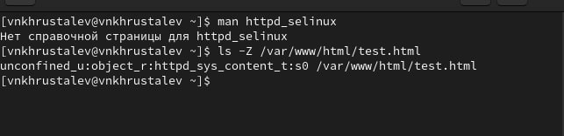

Рис. 10: Отображение на сайте

1. Просмотр инфо о команде httpd_selinux – она отсутвует (рис. 11)

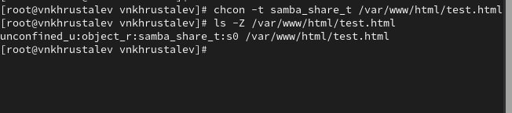

Рис. 11: man httpd_selinux

1. Изменение конктекста html файла на любой другой и попытка просмотра. У нес нет доступа. Так же проверим логи. (рис. 12 и 13 и 14)

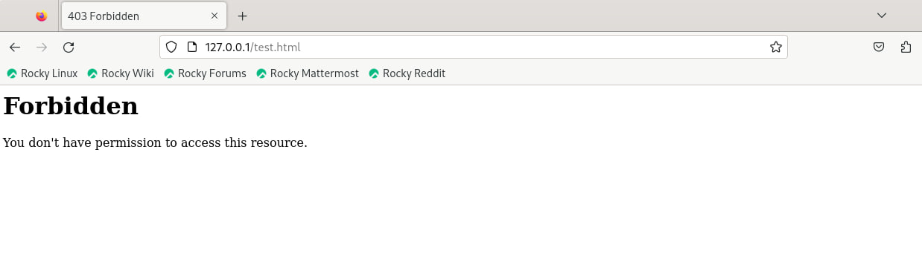

Рис. 12: Измените контекст файла /var/www/html/test.html

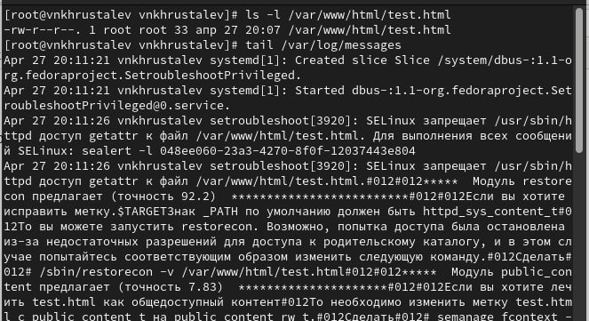

Рис. 13: Отображение на сайте с изменённые контекстом файла

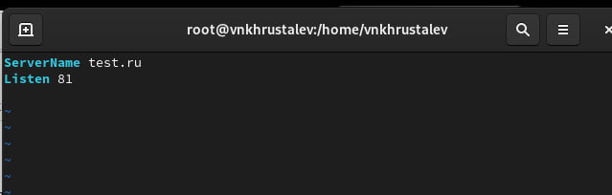

Рис. 14: Просмотр логов

1. Проведём доп изменения. Изменим прослушиваемый порт сервреа на 81 и перезапустим веб-сервер. Ошибок у нас нет, так как я ранее пользовался тут Apache и порт 81 прописал в разрешённые. Поэтому команда добавления в разрешённые тут была излишняя (рис. 15 и 16 и 17)

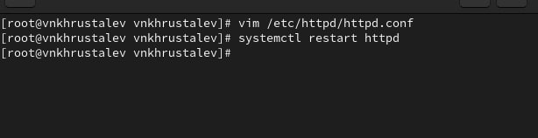

Рис. 15: Изменение прослушиваемого порта Apache на 81

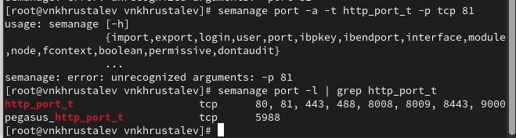

Рис. 16: Перезапуск Apache

Добавление порта 81 в разорешённые

Рис. 17: Добавление порта 81 в разорешённые

1. Вернём всё обратно. Проверим что всё отображается. И попытаемся отключить порт 81, но не выйдет так как он уже используется и прописан в другом месте (рис. 19 и 18 и 20 и 21)

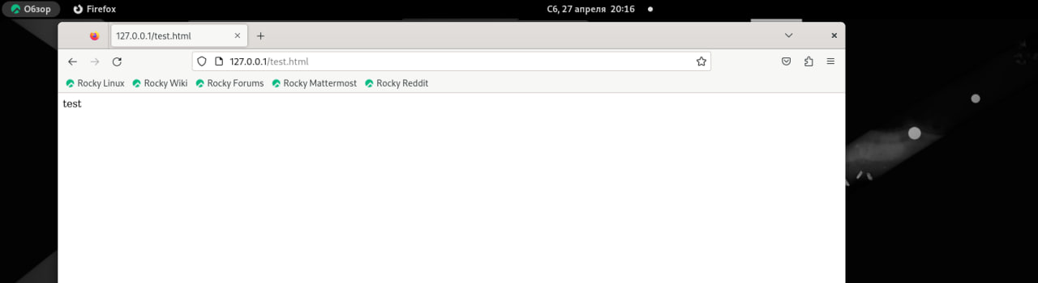

Рис. 18: Возврат стандарт контекста



Рис. 19: Проверка сайта

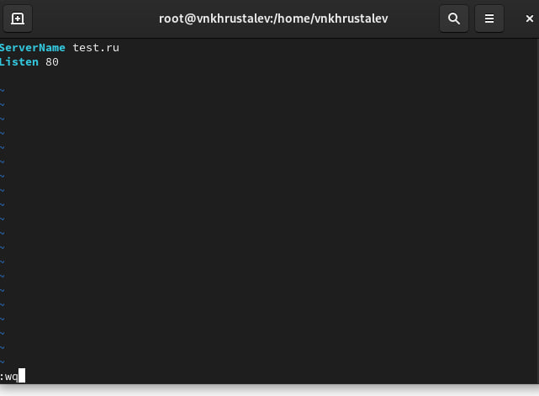

Рис. 20: Возврат стандартного порта

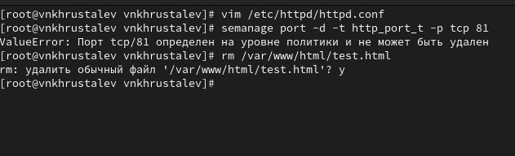

Рис. 21: Попытка отключения порта 81

# 3 Выводы

На данной лабораторной работе мы развили навыки администрирования ОС Linux, получили первое практическое знакомство с технологией SELinux.